Exercícios de regressão usando ADALINE

Exercício 01

É esperado que a massa muscular de uma pessoa diminua com a idade. Para estudar essa relação, uma nutricionista selecionou 18 mulheres, com idade entre 40 e 79 anos, e observou em cada uma delas a idade (X) e a massa muscular (Y).

Massa muscular (Y) | Idade (X)
82.0 | 71.0
91.0 | 64.0
100.0 | 43.0
68.0 | 67.0
87.0 | 56.0
73.0 | 73.0
78.0 | 68.0
80.0 | 56.0
65.0 | 76.0
84.0 | 65.0
116.0 | 45.0
76.0 | 58.0
97.0 | 45.0
100.0 | 53.0
105.0 | 49.0
77.0 | 78.0
73.0 | 73.0
78.0 | 68.0

- Construa o diagrama de dispersão(eixo x a idade, e o eixo y a massa muscular) e interprete-o.
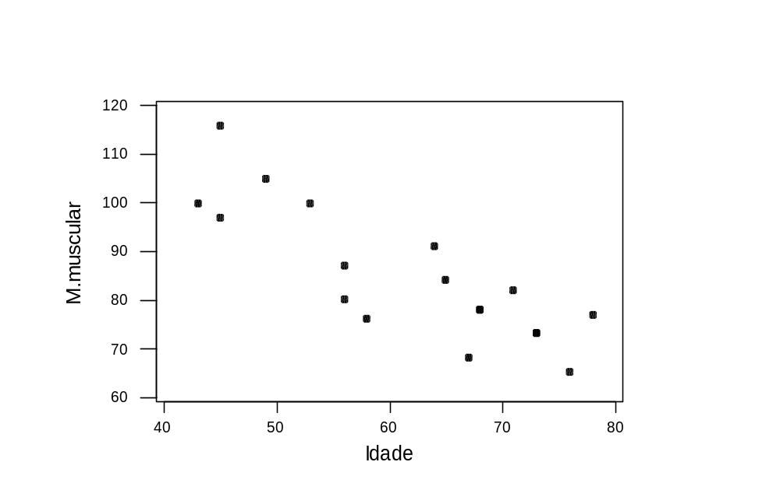

- Encontre uma reta de regressão para a relação entre as variáveis Y: massa muscular (dependente) e X: idade (independente) usando Adaline.

- Considerando a reta estimada dada no item (b), estime a massa muscular média de mulheres com 50 anos.

Exercício 02

Os dados a seguir correspondem à variável renda familiar e gasto com alimentação (em unidades monetárias) para uma amostra de 25 famílias.

Renda Familiar (X) | Gasto com Alimentação (Y)
3 | 1,5
5 | 2,0
10 | 6,0
10 | 7,0
20 | 10,0
20 | 12,0
20 | 15,0
30 | 8,0
40 | 10,0
50 | 20,0
60 | 20,0
70 | 25,0
70 | 30,0
80 | 25,0
100 | 40,0
100 | 35,0
100 | 40,0
120 | 30,0
120 | 40,0
140 | 40,0
150 | 50,0
180 | 40,0
180 | 50,0
200 | 60,0
200 | 50,0

- Construa o diagrama de dispersão da variável gasto com alimentação (Y) em função da renda familiar (X).

- Obtenha a equação de regressão do gasto com alimentação em função da renda familiar.

- Qual o significado prático do valor da inclinação da reta de regressão do item (c)?

